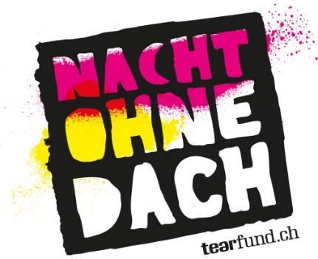

**MERKBLATT**

„Wieso machen wir eine Nacht ohne Dach?“

* Wir wollen zusammen ein Abenteuer erleben.
* Wir wollen uns mit dem Thema Armut auseinandersetzen, weil uns das Schicksal von benachteiligten Menschen nicht egal ist.
* Wir wollen Geld für das Projekt von TearFund sammeln, da uns die Arbeit von TearFund überzeugt.

**SPONSORING**

Alle Teilnehmer erhalten eine Sponsorenliste und Sponsoring-Flyer, auf welchen das Projekt beschrieben ist. Die Sponsoren tragen sich in der Sponsorenliste mit vollständigen Angaben ein. Sie verpflichten sich zu einem Fixbetrag und sind gebeten, diesen, nach Erhalt der Rechnung, innerhalb 30 Tagen einzuzahlen - am besten per E-Banking. Bar-Beträge werden nicht auf dieser Liste erfasst und separat von uns gesammelt und überwiesen. Wir raten jedoch von Bar-Spenden ab, da in diesem Fall keine Spendenbescheinigung ausgestellt werden kann.

Wichtig:

* Die Sponsorenlisten müssen mit dem Namen der Teilnehmerin, dem Teilnehmer angeschrieben sein.
* Die Angaben auf der Sponsorenliste sollten vollständig und gut leserlich sein.
* Die Einzahlung sollte innerhalb von 30 Tagen getätigt werden.
* Der Betrag kann von den Steuern abgezogen werden.
* Bargeldbeträge können nicht persönlich verdankt und verbucht werden.
* Die ausgefüllte Sponsorenliste kannst du an der Nacht ohne Dach an uns abgeben.

Als speziellen Anreiz für die Sponsoren kannst du ihnen zum Beispiel auch Angebote machen wie:

* Ich mache an der NoD mit: CHF 5.-
* Ich benutze keine Matte zum Schlafen: CHF 10.-
* Ich lasse mein Telefon zu Hause: CHF 20.-
* … weitere Ideen findest du auf <https://www.stefanskirche.ch/nachtohnedach>

AUFGEPASST: Es wird ein Preis vergeben an den Teenager, welcher am meisten Spender gefunden hat.

**WICHTIG**

Anmeldung unter: <https://www.stefanskirche.ch/nachtohnedach>

Start: 18.6., 16:00 Uhr

Ort: Wiese neben der Kirche

Ende: 19.6., *9:00 Uhr*

Versicherung: Ist Sache der Teilnehmer

Mitnehmen:

* Schlafsack
* Matte
* Pyjama, je nach Temperatur und Wetter Thermowäsche
* Ersatzwäsche in einem Plastiksack
* Warme Kleidung (dicker Pullover…)
* Wettergerechte Kleidung (Regenjacke…)
* Zahnbürste und Zahnpasta
* Geschirr für die Verpflegung:
  + Plastikbecher
  + Plastikschüssel
  + Kein Besteck
* Taschenlampe
* Deine ausgefüllte Sponsorenliste

Wenn noch Fragen da sind, sind wir gerne für dich und auch für deine Eltern erreichbar:

*Benni Limbeck*

[*Benjamin.limbeck@stefanskirche.ch*](mailto:Benjamin.limbeck@stefanskirche.ch)

*078 220 95 67*

+ Team

Wir sehen uns, an der „Nacht ohne Dach“!

*Das YouthLab von der Hirzenbachgemeinde*